
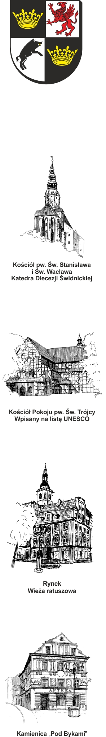
PREZYDENT MIASTA ŚWIDNICY

ul. Armii Krajowej 49, 58 – 100 Świdnica
Sekretariat: tel. (+48 74) 856 28 27, fax. (+48 74) 852 31 10
e-mail: prezydent@um.swidnica.pl www.um.swidnica.pl

WPI.7013.3.2024.PS.7 Świdnica, 08.04.2025 r.

Modyfikacja nr 1 do Specyfikacji Warunków Zamówienia
dotyczy: postępowania o udzielenie zamówienia publicznego nr P- 49/IV/25 pn.: „Termomodernizacja dwóch budynków użyteczności publicznej Gminy Miasto Świdnica: Urzędu Miejskiego oraz Urzędu Stanu Cywilnego zlokalizowanych przy ul. Armii Krajowej 47-49”

Zamawiający - Gmina Miasto Świdnica, na podstawie art. 286 ust. 1 ustawy z dnia 11 września 2019 r. Prawo zamówień publicznych (tekst jedn. Dz. U. z 2024 r., poz. 1320) modyfikuje treść SWZ:

- Rozdział IV SWZ – INFORMACJE OGÓLNE ust. 7:
jest:
„Zamawiający nie przewiduje możliwości oraz nie wymaga złożenia oferty po odbyciu przez Wykonawcę wizji lokalnej lub sprawdzeniu przez Wykonawcę dokumentów niezbędnych do realizacji zamówienia dostępnych na miejscu u Zamawiającego.”
winno być:
„Zamawiający nie wymaga złożenia oferty po odbyciu przez Wykonawcę wizji lokalnej i sprawdzeniu przez Wykonawcę dokumentów niezbędnych do realizacji zamówienia. Jednocześnie Zamawiający informuje, że Wykonawca może dokonać oględzin miejsc realizacji przedmiotu zamówienia, po uzgodnieniu terminu z zamawiającym, z wykorzystaniem środków komunikacji wskazanych w SWZ.”

- Rozdział XVII SWZ – TERMIN ZWIĄZANIA OFERTĄ ust. 1:
jest:
„Wykonawca jest związany ofertą od dnia upływu terminu składania ofert do dnia 10.05.2025 r.”
winno być:
„Wykonawca jest związany ofertą od dnia upływu terminu składania ofert do dnia 17.05.2025 r.”
- Rozdz. XIX SWZ – SPOSÓB ORAZ TERMIN SKŁADANIA OFERT ust. 1:
jest:
„Ofertę wraz z wymaganymi dokumentami należy umieścić na Platformie pod adresem: https://platformazakupowa.pl/transakcja/1085174 w terminie do dnia 11.04.2025 r. do godz. 09:00.”

winno być:
„Ofertę wraz z wymaganymi dokumentami należy umieścić na Platformie pod adresem: https://platformazakupowa.pl/transakcja/1085174 w terminie do dnia 18.04.2025 r. do godz. 09:00.”

- Rodz. XX SWZ – TERMIN OTWARCIA OFERT ust. 1:
jest:
„Otwarcie ofert następuje za pomocą Platformy niezwłocznie po upływie terminu składania ofert, tj. w dniu 11.04.2025 r. o godz. 10:30.”

winno być”
„Otwarcie ofert następuje za pomocą Platformy niezwłocznie po upływie terminu składania ofert, tj. w dniu 18.04.2025 r. o godz. 10:30.”

Prezydent Miasta Beata Moskal - Słaniewska

